Типичные нарушения требований охраны труда при производстве слесарных, слесарно-сборочных и столярных работ, выполняемых вручную

Требования при выполнении слесарных, слесарно-сборочных и столярных работ, выполняемых вручную, установлены Правилами по охране труда, утвержденными постановлением Минтруда от 01.07.2021 № 53, а также отражены в Типовой инструкции по охране труда при выполнении работ с применением слесарно-монтажного инструмента, утвержденной постановлением Минтруда от 30.09.2016 № 52, и других нормативных правовых актах.
К выполнению работ с применением инструмента допускаются работающие, прошедшие медицинский осмотр и инструктаж по вопросам охраны труда.
В случае выполнения работ повышенной опасности с применением инструмента кроме соблюдения вышеуказанных требований, работающие также должны пройти стажировку и проверку знаний по вопросам охраны труда.
Кроме того, при выполнении слесарных, слесарно-сборочных и столярных работ, выполняемых вручную, следует выполнять требования, предусмотренные инструкциями по охране труда для соответствующих профессий и (или) видов работ.
Работающие с учетом воздействующих на них вредных и (или) опасных производственных факторов должны обеспечиваться в соответствии с законодательством средствами индивидуальной защиты.
При работе с применением инструмента работнику, кроме средств индивидуальной защиты, предусмотренных типовыми отраслевыми нормами для соответствующей профессии или должности, должны выдаваться средства индивидуальной защиты глаз, от падения с высоты, а также от поражения электрическим током.
Рабочие места для слесарных, слесарно-сборочных и столярных работ, выполняемых вручную, должны оборудоваться прочными, устойчивыми верстаками и столами, с инструментальными тумбочками, имеющими выдвижные ящики, полки.
Верстаки и столы должны иметь гладкую поверхность без выбоин, заусенцев, трещин, швов. Покрытие рабочей поверхности должно соответствовать требованиям технологического процесса, по обеспечению пожарной безопасности и безопасности производимых работ.
Для защиты работающих от отлетающих осколков на верстаках следует устанавливать защитные ограждения из металлических сеток с ячейками не более 3 мм высотой не менее 1 м. При двусторонней работе на верстаке ограждение следует устанавливать в середине, а при односторонней работе - со стороны, обращенной к соседним рабочим местам, проходам, окнам.
Тиски должны устанавливаться на расстоянии не менее 1 м друг от друга.
Тиски на верстаках должны быть в исправности, прочно захватывать зажимаемое изделие, иметь на стальных сменных плоских планках губок несработанную насечку на рабочей поверхности.
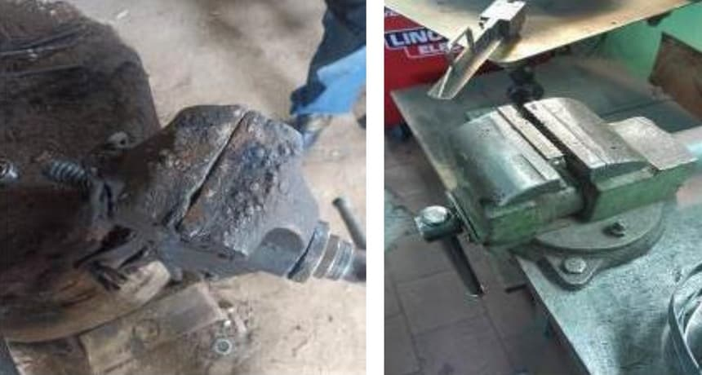
На стальных сменных плоских планках губок отсутствует насечка на рабочей поверхности для прочного захватывания зажимного изделия
Ручной слесарный, слесарно-сборочный, столярный инструмент должен соответствовать требованиям технических нормативных правовых актов, являющихся в соответствии с законодательными актами и постановлениями Правительства Республики Беларусь обязательными для соблюдения, и применяться по назначению на основании эксплуатационных документов.
Ответственными за исправное состояние ручного слесарного, слесарно-сборочного, слесарно-монтажного, столярного инструмента являются работающие, получившие для использования по назначению данный инструмент. Порядок выдачи инструмента устанавливается организацией.
Перед применением ручной слесарный, слесарно-сборочный и столярный инструмент должен осматриваться.
При осмотре ручного слесарного, слесарно-сборочного и столярного инструмента необходимо проверить, чтобы:
поверхность бойка слесарного молотка и кувалды была слегка выпуклой и гладкой;
рукоятка слесарного молотка, кувалды и иного инструмента ударного действия была изготовлена из сухой древесины твердых лиственных пород или синтетических материалов, обеспечивающих прочность и надежность насадки при выполнении работ;
бойки молотков, кувалд, хвостовики зубил, кернов, просечек и тому подобного не имели трещин, наклепа, заусенцев и скоса;
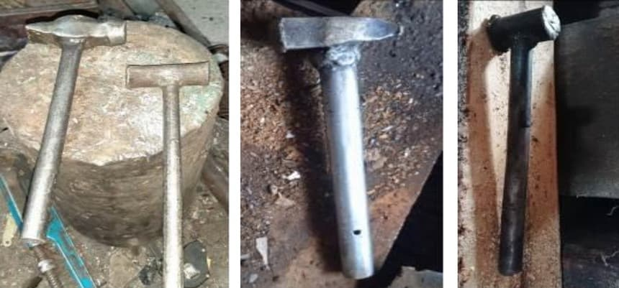
Рукоятки молотков, кувалд изготовлены из металла, на поверхностях бойков имеются наклепы, заусенцы
долота, напильники, надфили, стамески и иной ручной инструмент с заостренным нерабочим концом был закреплен в гладко и ровно зачищенных рукоятках, соответствующих размерам ручного инструмента и стянутых металлическими бандажными (стяжными) кольцами, предохраняющими рукоятки от раскалывания;
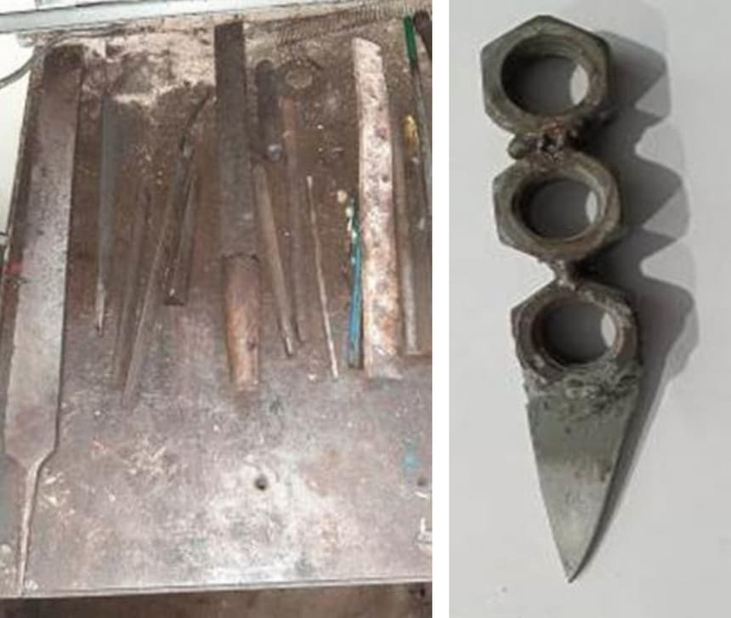
Напильники не имеют рукояток, режущий инструмент самодельного изготовления

шаберы и крупные напильники были снабжены специальными рукоятками, удобными и безопасными при обработке широких поверхностей заготовок, деталей;
ручные слесарные зубила, керны, просечки и иной инструмент режущего и рубящего действия не имели скошенных или сбитых головок и иных дефектов;
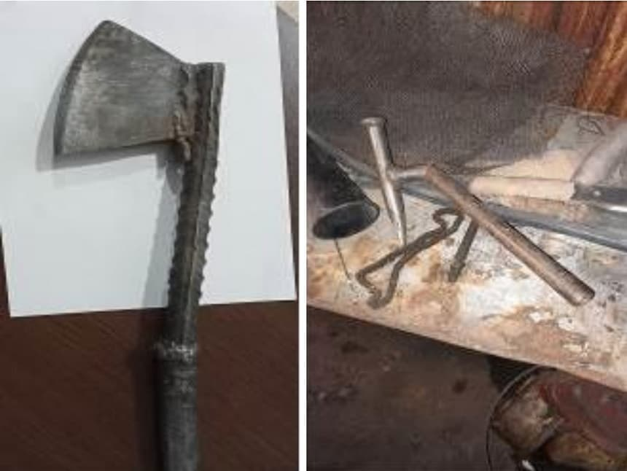
Топор, керн не соответствуют установленным требованиям
губки гаечного ключа были параллельны;
хвостовики зенковок, зенкеров, разверток, сверл и иного инструмента для сверления и обработки отверстий имели соответствующую заточку, не были изношенными и не имели забоин;
топор имел ровную без зазубрин поверхность лезвия, был плотно насажен на гладкую, без трещин, сучков и надломов рукоятку (топорище) и закреплен на ней стальным клином;
рукоятки коловоротов и буравов были точеными, гладко зачищенными;
зубья ножовок, поперечных, лучковых и иных пил были разведены, а рукоятки пил - прочно закреплены, гладко и ровно зачищены;
рубанки, фуганки, шерхебели и иной ручной инструмент для строгания имели гладкие, ровно зачищенные колодки, задний конец которых, приходящийся под руку, в верхней своей части закруглен.
Необходимо отметить, что при наличии вмятин, забоин, заусенцев, наклепа, трещин и иных дефектов ручной слесарный, слесарно-сборочный и столярный инструмент подлежит изъятию.
При выполнении слесарных, слесарно-сборочных и столярных работ, выполняемых вручную:
ручной слесарный, слесарно-сборочный и столярный инструмент на рабочем месте располагают так, чтобы исключалась возможность его скатывания или падения;
размеры зева (захвата) гаечных ключей выбираются в соответствии с размерами гаек и головок болтов, прокладки при зазоре между плоскостями губок гаечных ключей и головкой болта или гайкой не применяются;
при необходимости для отвертывания и завертывания гаек и болтов применяются гаечный ключ с длинной рукояткой. Второй гаечный ключ, труба и иные дополнительные рычаги для удлинения гаечного ключа не используются;
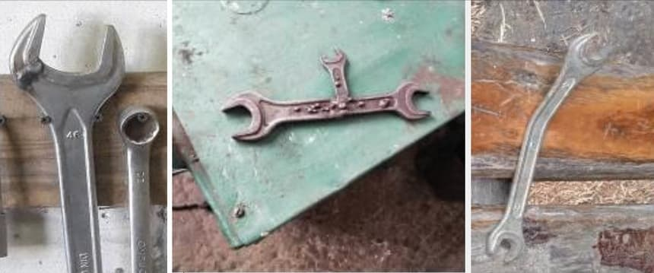
Гаечные ключи соединены при помощи сварки, деформированы
отвертки выбираются в зависимости от формы, размера шлица в головке винта или шурупа;
угол заточки рабочей части режущего инструмента выбирается в зависимости от обрабатываемого материала;
переноска, перевозка, хранение слесарного, слесарно-сборочного и столярного инструмента, имеющего острые кромки, осуществляется в футлярах, чехлах, переносных инструментальных ящиках и иных устройствах, защищающих от механических повреждений;
при работе с использованием инструмента ударного действия для защиты глаз работающих от отлетающих осколков применяются защитные очки;
обрабатываемые на настольных сверлильных станках заготовки, детали и изделия устанавливают в тисках, кондукторах и иных приспособлениях и надежно крепятся на столе станка;
вблизи легковоспламеняющихся, взрывоопасных веществ, в атмосфере с присутствием паров или пыли этих веществ применяется слесарный инструмент, не образующий искр при работе с ним.
При резке металла с помощью ручной ножовочной рамки по металлу необходимо следить за тем, чтобы ножовочное полотно было прочно закреплено и достаточно натянуто.
При выполнении работы на высоте инструмент следует держать в специальных сумках.

Источник: сайт Департамент государственной инспекции труда

